НАЦИОНАЛЬНЫЙ ПРОЕКТ «Продолжительная и активная жизнь»

С 22.10.25г. по 31.10.25г. проходит декадник «Типичные симптомы инсульта (К Всемирному дню борьбы с инсультом – 29 октября)»

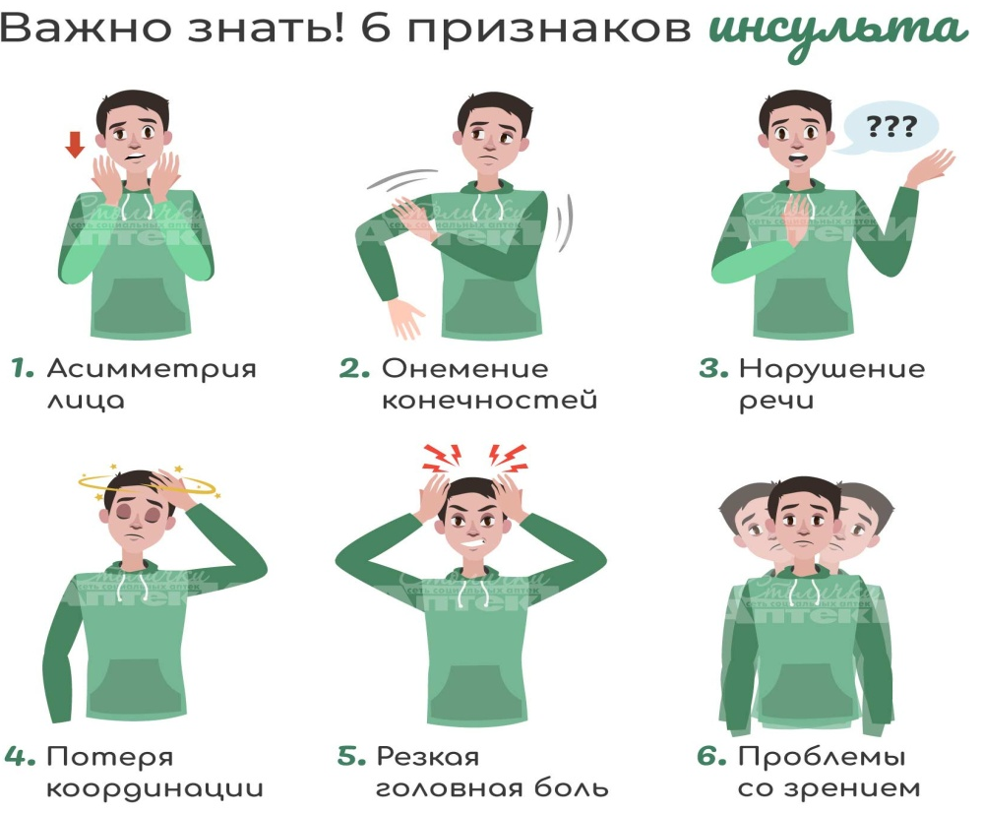
Инсульт — это остро развивающееся нарушение кровообращения, при котором повреждаются ткани головного мозга. Причиной может быть кровоизлияние (геморрагическая форма) или недостаток кровоснабжения (ишемическая форма).

Симптомы инсульта
Для заболевания характерно внезапное начало и нарастание неврологической симптоматики, которое может привести к смерти пациента.

Симптомы инсульта бывают двух типов:
1.Очаговые. Этот тип проявлений связан с местным поражением определённых структур головного мозга. К очаговым симптомам относятся нарушения движения, речи, координации, зрения.
Наиболее характерными очаговыми признаками инсульта считаются:
  - гемиплегия — полный паралич мышц конечностей с одной стороны , отсутствие них движений;
  - гемипарез — снижение силы мышц конечностей с одной стороны;
  - гемианестезия — потеря чувствительности с одной стороны тела;
  - гемианопсия — частичное сокращение поля зрения;
  - афазия — нарушение речи и/или её распознавания.

2. Общемозговые. Эти симптомы связаны с реакцией всего головного мозга на нарушение кровоснабжения. К ним относятся изменения (включая галлюцинации, неадекватное поведение) и потеря сознания, головная боль, тошнота, рвота, головокружение, эпилептические припадки.
Геморрагический инсульт развивается остро, изначально преобладают общемозговые симптомы: головная боль, тошнота, потеря сознания. Затем к ним присоединяются признаки очагового поражения мозга: односторонний парез или паралич, утрата чувствительности и другие. В некоторых случаях возникает менингеальный синдром, который связан с раздражением мозговых оболочек. Он проявляется повышенной восприимчивостью звуков, света, прикосновений; напряжённостью и скованностью затылочных мышц, выявляемой при попытке согнуть голову назад; другими признаками.
Для ишемического инсульта типично не такое быстрое нарастание симптоматики, как при геморрагическом, преобладание очаговых симптомов над общемозговыми. Развитию ишемического инсульта могут предшествовать транзиторные атаки. Так называют временные нарушения кровообращения в отдельных участках головного мозга, при которых неврологические нарушения (общемозговые и очаговые) полностью обратимы в течение суток.
Клиническая картина ишемического различается в зависимости от того, в каком именно сосуде нарушен кровоток.
Ишемический инсульт могут предварять транзиторные атаки. В этом случае нарушения протекают со схожей симптоматикой, но с меньшей интенсивностью и продолжительностью. Нередки случаи, когда человек вызывает скорую, а к её приезду симптомы исчезают, и больному кажется, что он поправился. Однако отказ от лечения может обернуться катастрофой: симптомы вернутся, и время для раннего начала терапии будет упущено. Поэтому госпитализация и полноценное обследование обязательны при любом подозрении на инсульт.

Причины заболевания
Непосредственная причина заболевания — острое нарушение кровообращения на участке головного мозга. Состояние может быть вызвано закупоркой, сужением сосуда, расположенного в головном мозге, либо разрывом сосудистой стенки с развитием кровоизлияния.
Среди факторов, способных привести к инсульту, наиболее значимыми считают:
- атеросклероз;
- высокое кровяное давление;
- заболевания сердца — инфаркт миокарда, эндокардит, миокардит, пороки клапанов сердца, дефекты межжелудочковой или межпредсердной перегородки, фибрилляция предсердий или желудочков;
- заболевания сосудов — васкулиты, артерииты, коллагенозы;
- изменения сосудов — аневризмы, артериовенозные мальформации (образование «сосудистого клубка»);
- заболевания крови, связанные с нарушением свёртываемости;
- COVID-19.

Факторы риска
Риск инсульта увеличивают:
- гипертония, если она не компенсирована;
- лишний вес, ожирение;
- малоподвижный образ жизни, гиподинамия;
- курение, в том числе пассивное;
- неправильное питание — потребление слишком большого количества соли, белковой пищи, сахара;
- повышенное содержание сахара в крови, диабет;
- повышенный холестерин;
- употребление алкоголя;
- возраст старше 55 лет;
- отягощённая наследственность.
Ряд факторов риска относятся к управляемым — то есть, их можно скорректировать. Положительные изменения в привычках и образе жизни реально и значимо снижают вероятность возникновения опасной патологии.

Профилактика инсульта

Во многих случаях инсульт можно предотвратить, просто изменив образ жизни. Чтобы снизить риск заболевания, врачи рекомендуют:
- отказаться от курения и употребления алкоголя;
- правильно питаться — не переедать, не увлекаться чрезмерно жирной и мясной пищей и сладкими напитками, ограничить соль, включать в рацион больше овощей;
- больше двигаться, ежедневно гулять, делать зарядку;
- поддерживать правильный режим сна: ложиться спать до полуночи и отводить на сон не менее 8 часов, спать в тёмном проветриваемом помещении, не злоупотреблять гаджетами;
- избегать стрессов;
- при гипертонической болезни — контролировать уровень АД, следовать рекомендациям терапевта;
- контролировать свой вес.
Ежегодное профобследование поможет вовремя обнаружить и скорректировать повышение уровня липидов, холестерина, сахара в крови.

Будьте здоровы!

Материал составлен по открытым Интернет-ресурсам

